Dossier 7 Planifier un projet commercial
RÉFÉrentiel
Compétence
Recenser les ressources disponibles et les besoins
Répartir les tâches, réaliser les plannings
1 Ordonnancer les tâches d'un projet commercial (p. 66-67)
SE TESTER
• Complétez le texte en fonction du tableau des rangs des tâches suivant :
La première tâche sans précédent est la tâche D et est donc au rang 1.
Les tâches A et B viennent après la tâche D.
La tâche C est au rang 3, car elle vient après les tâches A et B.
La tâche E est la dernière tâche à réaliser et vient après la tâche C.
ATELIER
Réponse personnelle de l’étudiant. Pas de corrigé type.
SE PRÉPARER À L’ÉPREUVE E8
• Ordonnancez les tâches de votre participation au salon du bien-être.
Code | Nom de la tâche | Tâche antérieure
A | Étudier les plans et mètres linéaires | -
B | Créer une maquette du stand | A
C | Valider la maquette | B
D | Créer un tableau de recensement des éléments à emmener | A
E | Compléter le tableau de recensement des éléments à emmener | D
F | Valider le tableau de recensement | E
G | Lister les partenaires et clients à inviter | -
H | Créer l’invitation | G
I | Créer un document de recensement des personnes venues au stand | -
J | Faire valider | H-I
K | Diffuser l’invitation | J
2 Élaborer un graphe MPM (p. 68-69)
SE TESTER
• Après la lecture du graphe MPM, indiquez si les affirmations suivantes sont vraies ou fausses (cochez).
 | Vrai | Faux
1) Le chemin critique est : A-B-D-G. | X
2) Le chemin critique est : A-C-E-G. |  | X
3) Le chemin critique est : A-C-F-G. |  | X
4) On peut prendre du retard sur les tâches C-E et F. | X
5) On peut prendre un retard de 7 jours sur la tâche B. |  | X
6) On peut prendre un retard de 7 jours sur la tâche E. | X
7) La tâche C dure 4 jours. | X
8) La tâche E dure 4 jours. |  | X
SE PRÉPARER À L’ÉPREUVE E8
1. Graphe MPM

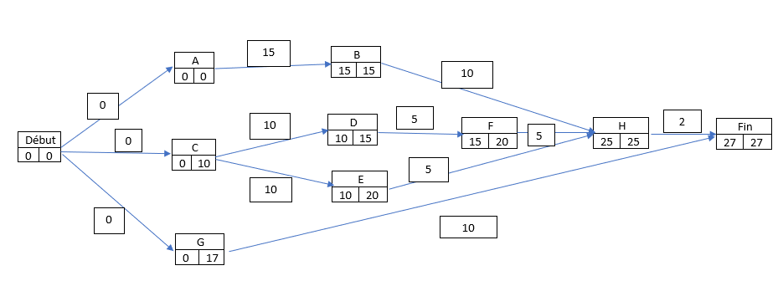
2. Chemin critique et durée totale du projet
Chemin critique : A-B-H Durée totale du projet : 27 jours

3. Tâches pour lesquelles un retard est possible
Code de la tâche | Nom de la tâche | Durée possible du retard
C | Travaux de construction du stand | 10 - 0 = 10
D | Choix du mobilier | 15 – 10 = 5
E | Choix des produits à implanter | 20 – 10 = 10
F | Réception du mobilier et agencement | 20 – 15 = 5
G | Communication sur l’ouverture | 27 – 10 = 17
3 Construire un diagramme de Gantt (p. 70-71)
SE TESTER
• Cochez la bonne réponse.
1. La date de début de la mise en place est le :
30 septembre 1er octobre Une autre date, précisez
La date du 15 octobre étant la date de fin, on part de la veille pour remonter le temps.

2. Le manager veut prendre une marge de manœuvre de 2 jours en cas de retard. La date de début de mise en place devient :
28 septembre 24 septembre Une autre date, précisez
Pas de temps consacré à ce projet du jeudi au dimanche.
SE PRÉPARER À L’ÉPREUVE E8
1. Gantt en jours (hachurer les cases concernées)

2. Gantt avec ouverture le vendredi 11 février : partir du 10 février (veille de l’ouverture)

3. Date de démarrage du projet
Il faut commencer le projet le 12 janvier.
S'entraîner (p. 72-74)
Exercice 1
• Trouvez la ou les tâches précédentes pour chacune des tâches présentées.
Code | Libellé de la tâche | Durée (en jours) | Tâche(s) précédente(s)
A | Rédiger le cahier des charges du site à construire | 15 | -
B | Demander des devis auprès de sociétés de communication | 20 | A
C | Choisir la société de communication en charge de la réalisation du site | 7 | B
D | Construire l’architecture du site | 50 | C
E | Rédiger et saisir le contenu général du site | 20 | D-G
F | Validation finale de la structure et du contenu général du site | 5 | E
G | Lister les articles à proposer sur le site | 15 | I
H | Référencer le site sur les moteurs de recherche | 7 | F
I | Choisir les fournisseurs qui apparaîtront sur le site | 2 | -
J | Choisir les produits des fournisseurs qui apparaîtront sur le site | 3 | I
K | Recruter le personnel de préparation de commande | 40 | -
L | Former le personnel de préparation de commande | 3 | K
Exercice 2
• Créez le tableau des rangs.
Rang | 1 | 2 | 3 | 4 | 5
Tâche(s) | A | B-C | D | E-F | G
Exercice 3
1. Créez le graphe MPM.
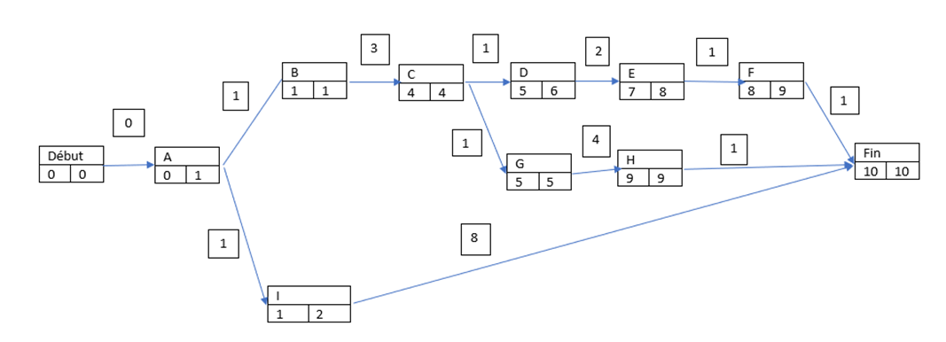
2. Déterminez le chemin critique ainsi que la durée totale de la préparation.
Chemin critique : A-B-C-G-H
Durée : 10 jours
3. Indiquez, sous forme de tableau, quelles sont les tâches pour lesquelles l’équipe peut prendre du retard et leur durée.
Tâche | D | E | F | I
Durée (jours) | 1 | 1 | 1 | 1
Exercice 4
1. Représentez le diagramme de Gantt avec le nombre de jours.
Tâche | 1 | 2 | 3 | 4 | 5 | 6 | 7 | 8
A
B
C
D
E
F
G
H
I
2. Représentez le diagramme de Gantt avec les dates et précisez quel jour il faudra commencer la préparation.
Tâche | 13-nov. | 14-nov. | 15-nov. | 18-nov. | 19-nov. | 20-nov. | 21-nov. | 22-nov.
A
B
C
D
E
F
G
H
I

Il faudra commencer la préparation le mercredi 13 novembre.
Exercice 5
ERRATUM Pour la question 2, il faut lire :
2. Ajustez le diagramme de Gantt dans le cas où la date de présentation peut être déplacée au mardi suivant.
1. Ajustez le diagramme de Gantt dans le cas où la date d’intervention ne peut pas être déplacée.
 |  | 10-oct. | 11-oct. | 14-oct. | 15-oct. | 16-oct. | 17-oct. | 18-oct. | 21-oct.
Tâche | Description
A | Sélection des 20 clients à inviter
B | Rédaction de l'invitation à envoyer par mail et validation
C | Rédaction du rappel SMS
D | Envoi des mails
E | Choix des produits à mettre en avant dans la gamme Brint
F | Préparer le lieu de la démonstration
G | Envoi des SMS (la veille)
H | Créer et tenir le doc de suivi des invitations
I | Prévoir cafés, viennoiseries (la veille)
2. Ajustez le diagramme de Gantt dans le cas où la date de présentation peut être déplacée au mardi suivant.
 |  | 18-oct. | 21-oct. | 22-oct. | 23-oct. | 24-oct. | 25-oct. | 28-oct.
Tâche | Description
A | Sélection des 20 clients à inviter
B | Rédaction de l'invitation à envoyer par mail et validation
C | Rédaction du rappel SMS
D | Envoi des mails
E | Choix des produits à mettre en avant dans la gamme Brint
F | Préparer le lieu de la démonstration
G | Envoi des SMS (la veille)
H | Créer et tenir le doc de suivi des invitations
I | Prévoir cafés, viennoiseries (la veille)

